

Generalidades, ingredientes y aspectos higiénicos en la preparación de conservas

Breve descripción:
Este componente formativo aborda fundamentos teóricos y prácticos de la elaboración de conservas de frutas y verduras. Explora la clasificación, composición y alteraciones de los productos vegetales, así como el uso adecuado de ingredientes, envases y prácticas higiénicas. Permite al aprendiz garantizar la inocuidad, calidad y durabilidad de las conservas.
_______________________________________________________________________
Junio 2025
Tabla de contenido
Introducción 1
1. Generalidades de las frutas y verduras 4
Diferencia entre frutas y verduras 4
Clasificación de las frutas 5
Clasificación de las verduras 6
2. Principales componentes de frutas y verduras 8
2.1 Vitaminas y sus funciones 8
2.2 Minerales esenciales 9
2.3 Sustancias bioactivas y fitoquímicos 11
2.4 Esteroles vegetales 14
2.5 Pigmentos naturales 14
3. Cambios fisiológicos y mecanismos de alteración 16
3.1 Cambios fisiológicos y metabólicos poscosecha 16
3.2 Mecanismos de alteración de la calidad 17
4. Factores que afectan la calidad de frutas y verduras 19
4.1 Factores internos 19
4.2 Factores externos 20
5. Alteraciones físicas, químicas y microbiológicas 22
5.1 Alteraciones físicas 22
5.2 Alteraciones químicas 22
5.3 Alteraciones microbiológicas 23
6. Procesos de conservación 24
6.1 Métodos físicos 24
6.2 Métodos químicos 24
6.3 Métodos biotecnológicos 25
7. Aspectos higiénicos en la elaboración de conservas 27
7.1 Ingredientes básicos en conservas 27
7.2 Materiales y equipos necesarios 29
7.3 Buenas prácticas de higiene y manipulación 30
7.4 Innovaciones en conservación 32
Síntesis 35
Glosario 37
Material complementario 39
Referencias bibliográficas 40
Créditos 41

Introducción
El componente formativo “Generalidades, ingredientes y aspectos higiénicos en la preparación de conservas” explora los principios fundamentales de la conservación de frutas y verduras, centrándose en su clasificación, composición, cambios poscosecha e higiene durante el proceso. Comprender estos elementos es clave para garantizar la inocuidad, durabilidad y calidad de las conservas elaboradas.
A lo largo de este material, el aprendiz conocerá las diferencias entre frutas y verduras, sus componentes nutricionales como vitaminas, minerales y sustancias bioactivas, así como los mecanismos de alteración que afectan la calidad después de la cosecha. También se abordarán los ingredientes básicos y funcionales utilizados en la preparación de conservas, junto con los tipos de envases y sus características técnicas. Desde un enfoque práctico, se destacan las Buenas Prácticas de Manufactura (BPM), la higiene, la desinfección y la normativa sanitaria, capacitando al aprendiz para elaborar conservas seguras y de calidad.

- Generalidades, ingredientes y aspectos higiénicos en la preparación de conservas.
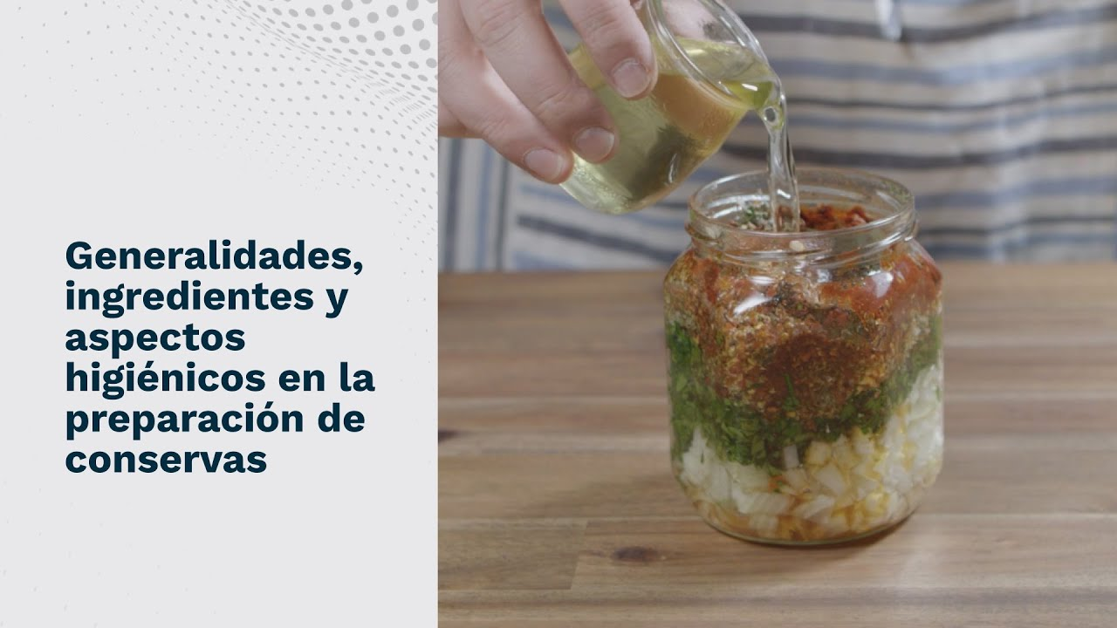
Enlace de reproducción del video
Síntesis del video: generalidades, ingredientes y aspectos higiénicos en la preparación de conservas.
Estimado aprendiz, le damos la bienvenida al componente formativo titulado “Generalidades, ingredientes y aspectos higiénicos en la preparación de conservas”.
En este componente, explorará la riqueza y diversidad de frutas y verduras, comprendiendo su relevancia como base de una alimentación saludable.
Las frutas y verduras no solo aportan vitaminas y minerales esenciales, sino que también enriquecen los sabores y texturas en la preparación de conservas, permitiéndonos capturar su frescura para ser disfrutada en el tiempo.
Durante el desarrollo del contenido, aprenderá acerca de la selección de los ingredientes adecuados para la elaboración de conservas, considerando aspectos importantes como el color, la madurez y la calidad de los productos.
Además, el componente higiénico cobra especial relevancia en este proceso: el manejo correcto de las frutas y verduras, así como la limpieza de los utensilios y el cumplimiento de las normas de seguridad alimentaria, son esenciales para lograr un producto de alta calidad y libre de contaminantes.
¡Le invitamos a apropiarse y aplicar los conceptos y métodos disponibles para llevar a cabo las generalidades, ingredientes y aspectos higiénicos en la preparación de conservas!

Generalidades de las frutas y verduras
Frutas y verduras son productos vegetales que se caracterizan por su riqueza nutricional, frescura, y papel fundamental en la dieta humana. Aunque frecuentemente se agrupan bajo la misma categoría, presentan diferencias importantes en su estructura, sabor, función y características culinarias. Son altamente perecederos debido a su alto contenido de agua y a sus procesos metabólicos posteriores a la cosecha.
Estas características exigen una correcta clasificación y conocimiento técnico para su manejo y conservación adecuada. Comprender sus propiedades facilita su aprovechamiento en procesos de transformación, como la elaboración de conservas.

Diferencia entre frutas y verduras
Las frutas se desarrollan a partir del ovario de la flor y contienen semillas. Generalmente, tienen un sabor dulce o ácido y se consumen crudas. Por ejemplo, el mango, la manzana y la fresa. Las verduras, en cambio, incluyen otras partes comestibles de la planta, como hojas, tallos, raíces, bulbos o flores. Son menos dulces y se consumen cocidas o crudas, como la espinaca, la zanahoria o el brócoli.
Frutas
Las frutas son productos que se desarrollan a partir del ovario de una flor, generalmente contienen semillas, y presentan un sabor dulce o ácido. Son mayormente consumidas crudas y aportan gran cantidad de vitaminas y agua.
Características principales
- Se desarrollan del ovario de la flor.
- Contienen semillas.
- Sabor dulce o ácido.
- Mayormente se consumen crudas.
Verduras
Las verduras incluyen otras partes comestibles de la planta, como hojas, raíces, tallos, flores o bulbos. Tienen un sabor más suave o amargo y pueden consumirse cocidas o crudas según el tipo.
Características principales
- Provienen de hojas, tallos, raíces u otras partes.
- Generalmente no contienen semillas.
- Sabor suave o amargo.
- Se consumen cocidas o crudas.

Clasificación de las frutas
Las frutas pueden clasificarse por varios criterios: según su textura, contenido de agua o forma de crecimiento.
- Por tipo de fruto: las frutas pueden clasificarse por la estructura de su fruto, es decir, si tienen pulpa jugosa o si son secas con bajo contenido de agua.
  - Carnosas: tienen pulpa jugosa. Ejemplo: melón, sandía, mango entre otros
  - Secas: presentan poco o nula cantidad de agua. Ejemplo: nueces y almendras.
- Por clima de cultivo: el tipo de fruta también depende del clima donde se desarrolla. Se clasifican en tropicales y templadas, según la temperatura y altitud.
  - Tropicales: requieren clima cálido. Ejemplo: papaya y guayaba.
  - Templadas: se cultivan en climas moderados y estaciones marcadas. Ejemplo: manzana y pera.
- Por comportamiento respiratorio: las frutas se clasifican según si continúan madurando o no después de la cosecha. Este criterio es clave para el almacenamiento y conservación.
  - Climatéricas: continúan madurando después de cosechadas. Ejemplo: banana y mango.
  - No climatéricas: no maduran más tras la cosecha. Ejemplo: uva y piña.

Clasificación de las verduras
Las verduras también pueden agruparse según la parte de la planta que se consume:
Hojas comestibles: las verduras de hoja son aquellas que se consumen directamente desde el follaje de la planta. Son ricas en clorofila, fibra y minerales como el hierro. Suelen ser muy perecederas y requieren refrigeración.
Ejemplos: lechuga, acelga, espinaca, entre otras.
Raíces comestibles: son las partes subterráneas que almacenan nutrientes. Se caracterizan por su textura crujiente y alta concentración de carbohidratos. Son resistentes y se almacenan bien.
Ejemplos: zanahoria y remolacha
Tallos comestibles: se consumen los tallos tiernos y fibrosos. Son crujientes y jugosos, con bajo contenido calórico. Se usan en ensaladas, sopas y batidos.
Ejemplos: apio y espárrago
Bulbos comestibles: los bulbos son estructuras subterráneas que almacenan nutrientes. Poseen compuestos sulfurados con propiedades antibacterianas. Se usan como base aromática en múltiples preparaciones.
Ejemplos: cebolla y ajo
Flores comestibles: son las flores de la planta que se cosechan antes de abrir. Ricas en antioxidantes como glucosinolatos. Se deben cocer ligeramente para conservar su valor nutricional.
Ejemplos: brócoli y coliflor
Frutos verdes comestibles: aunque botánicamente son frutos, se consumen inmaduros como verduras. Tienen alto contenido de agua y aportan frescura. Ideales para ensaladas.
Ejemplos: pepino, pimentón, tomate (inmaduro) entre otros,
Esta clasificación permite aplicar tratamientos poscosecha específicos y elegir las mejores opciones para conservación y transformación.

Principales componentes de frutas y verduras
Las frutas y verduras contienen una amplia variedad de nutrientes esenciales y compuestos funcionales que las convierten en alimentos clave para la salud. Sus componentes no solo nutren, sino que también poseen efectos beneficiosos sobre funciones fisiológicas y mecanismos de defensa del organismo.

Vitaminas y sus funciones
Las vitaminas presentes en frutas y verduras cumplen funciones fundamentales en el organismo, ya que intervienen en una amplia variedad de procesos fisiológicos esenciales para el crecimiento, la regeneración celular, el metabolismo energético y el fortalecimiento del sistema inmunológico.
- Vitaminas en las frutas y verduras
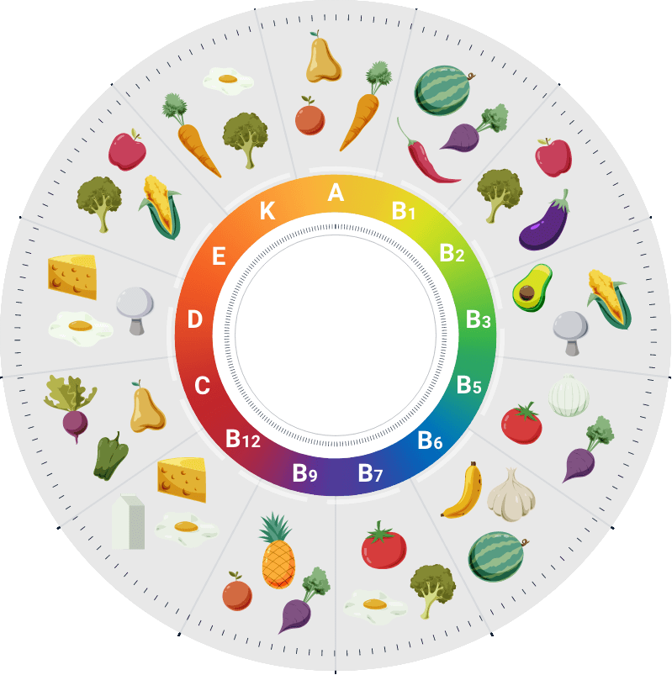

Se ilustran las 12 vitaminas principales presentes las frutas: vitamina A, C, D, E, K, B1, B2, B3, B6, B7, B9 y B12.
Fuente: SENA, 2025.
Debido a su origen natural, estas vitaminas se encuentran en formas fácilmente asimilables por el cuerpo, lo que potencia sus efectos beneficiosos. Su presencia en la dieta diaria es clave para mantener un estado de salud óptimo y prevenir diversas deficiencias nutricionales. Entre las más destacadas por su abundancia y acción específica en estos alimentos se encuentran:
- Vitamina C (ácido ascórbico): antioxidante, favorece la absorción de hierro y fortalece el sistema inmunológico. Presente en cítricos, guayaba, pimientos, entre otros.
- Vitamina A (en forma de betacarotenos): esencial para la visión, el crecimiento y la piel. Abundante en zanahoria, calabaza y mango.
- Vitamina K: importante en la coagulación sanguínea. Presente en vegetales de hojas verdes.
- Vitaminas del complejo B: intervienen en el metabolismo energético. Se encuentran en plátanos, aguacates y legumbres.

Minerales esenciales
Los minerales son micronutrientes inorgánicos que cumplen funciones vitales en el organismo humano. A diferencia de las vitaminas, no pueden ser sintetizados por el cuerpo, por lo que deben obtenerse a través de la alimentación, especialmente mediante el consumo regular de frutas y verduras frescas. Estos elementos participan en procesos como la transmisión nerviosa, la contracción muscular, la formación de tejidos y el equilibrio de líquidos corporales. Algunos también actúan como cofactores enzimáticos, facilitando reacciones químicas esenciales para la vida. La presencia adecuada de minerales en la dieta es indispensable para el mantenimiento de la salud ósea, la función cardiovascular y la prevención de enfermedades crónicas. A continuación, se presentan los minerales más relevantes presentes en los vegetales y sus principales beneficios fisiológicos:
- Magnesio
- Función: funcionamiento de músculos, huesos y dientes, ayuda en articulaciones.
- Procedencia: trigo, fríjoles, maíz, avena, almendras, nueces, higos, verduras de hojas verdes, entre otras.
- Calcio
- Función: formación de huesos y dientes, coagulación sanguínea, funciones musculares.
- Procedencia: verduras de hojas verdes, semillas de ajonjolí, perejil entre otras.
- Hierro
- Función: producción de hemoglobina y transporte de oxígeno.
- Procedencia: verduras de hojas verdes, higos, entre otras.
- Fósforo
- Función: formación de huesos y dientes, creación de células.
- Procedencia: cereales naturales, frijoles, lentejas, entre otras.
- Selenio
- Función: propiedades antioxidantes, prevención del cáncer, apoyo al corazón, hígado y órganos reproductivos.
- Procedencia: cereales integrales, verduras, entre otras.

- Potasio
- Función: funcionamiento de riñones y corazón, transmisión de señales nerviosas, control de niveles de agua.
- Procedencia: frutas, vegetales de hojas verdes, papas entre otras.
- Sodio
- Función: funcionamiento de músculos y nervios, regulación de líquidos y digestión.
- Procedencia: cereales.
- Flúor
- Función: composición de huesos y dientes, previene caries dentales.
- Procedencia: frutas y verduras.
- Zinc
- Función: desarrollo del cuerpo, piel y cabello.
- Procedencia: legumbres, frutos secos, semillas de girasol, entre otras.

Sustancias bioactivas y fitoquímicos
Las sustancias bioactivas, también conocidas como fitoquímicos, son compuestos presentes en los alimentos de origen vegetal que, aunque no son esenciales para la nutrición, tienen efectos beneficiosos sobre la salud cuando se consumen con regularidad.
Estos compuestos actúan en el organismo a nivel celular y metabólico, ayudando a prevenir diversas enfermedades crónicas y contribuyendo al bienestar general. Entre los principales tipos de sustancias bioactivas destacan:
- Polifenoles: son potentes antioxidantes que ayudan a combatir el estrés oxidativo. Se han relacionado con la prevención de enfermedades cardiovasculares y neurodegenerativas.
- Flavonoides: son un de polifenol presente en frutas cítricas, cebolla y otros vegetales. Poseen propiedades antiinflamatorias y protectoras del sistema inmunológico.
- Glucosinolatos: abundantes en vegetales como el brócoli, la col y la coliflor. Estos compuestos tienen potencial anticancerígeno y favorecen la desintoxicación del organismo.
En las últimas décadas, el interés por los fitoquímicos ha crecido considerablemente gracias a los hallazgos científicos que demuestran sus efectos positivos a largo plazo. Entre los beneficios más estudiados se encuentran:
- Eliminación de toxinas y sustancias nocivas del cuerpo.
- Neutralización de radicales libres, protegiendo las células del daño oxidativo.
- Regulación de la presión arterial y mejora en la coagulación de la sangre.
- Prevención de enfermedades cardiovasculares.
- Retraso en los signos del envejecimiento y reducción del riesgo de enfermedades asociadas a la edad.
Un ejemplo práctico de estas sustancias son los pigmentos naturales que dan color a frutas y verduras, los cuales también se clasifican según su función bioactiva:
TERPENOS
Compuestos bioactivos con función antioxidante.
Ejemplos:
- Betacaroteno: presente en zanahoria, calabaza y espinaca.
- Licopeno: abundante en tomate, sandía y guayaba.
Colores característicos: naranja, rojo y verde.
Beneficios para la salud:
- Neutralizan radicales libres.
- Contribuyen a la salud ocular y cardiovascular.
- Previenen el envejecimiento celular.
FENOLES
Grupo de compuestos antioxidantes, entre ellos los flavonoides.
Ejemplos:
- Flavonoides como antocianinas en arándanos, moras y uvas negras.
Colores característicos: morado y azul oscuro.
Beneficios para la salud:
- Protegen contra enfermedades cardiovasculares.
- Tienen efecto antiinflamatorio.
- Refuerzan el sistema inmunológico.
TIOLES Y LIGNANOS
Compuestos azufrados y polifenólicos con acción desintoxicante y antioxidante.
Ejemplos:
- Tioles: presentes en cebolla, ajo, repollo y brócoli.
- Lignanos: en trigo integral, cebada, linaza entre otros.
Beneficios para la salud:
- Eliminan toxinas del cuerpo.
- Favorecen la salud digestiva y hepática.
- Pueden contribuir a la prevención del cáncer.
El consumo variado y constante de frutas y verduras ricas en estos compuestos puede ser una estrategia natural y eficaz para promover una vida saludable y prevenir enfermedades crónicas.

Esteroles vegetales
Los esteroles vegetales son sustancias naturales que se encuentran en muchos alimentos de origen vegetal. Aunque no son colesterol, tienen una estructura parecida y cumplen funciones similares en el cuerpo: ayudan a formar algunas hormonas y a mantener las membranas de las células en buen estado.
Su principal beneficio es que reducen la absorción del colesterol malo (LDL) en el intestino, lo que ayuda a proteger el corazón y los vasos sanguíneos.
Están presentes en aceites como el de maíz, girasol y oliva, así como en frutos secos, lechuga, tomate y plátano.

Pigmentos naturales
Los pigmentos son compuestos que dan color y también cumplen funciones antioxidantes. Entre ellos se destacan:
- Clorofilas: pigmento verde presente en vegetales de hoja. Ayuda a proteger las células del daño oxidativo y participa en procesos desintoxicantes. Presentes en espinaca y acelga.
- Carotenoides: incluyen el betacaroteno, que se convierte en vitamina A. Están en alimentos naranjas y protegen la visión y la piel.
- Antocianinas: pigmentos que dan tonos rojos, púrpuras o azules. Actúan como antioxidantes potentes, protegiendo el sistema cardiovascular.
Estos pigmentos no solo embellecen los alimentos, sino que protegen las células del daño oxidativo.

Cambios fisiológicos y mecanismos de alteración
Después de ser cosechadas, frutas y verduras continúan vivas y activas metabólicamente. Durante este proceso, se presentan cambios fisiológicos que pueden afectar su textura, sabor, color y valor nutritivo. Conocer estos cambios es clave para prevenir su deterioro y prolongar su vida útil.

Cambios fisiológicos y metabólicos poscosecha
Los productos vegetales continúan respirando después de la cosecha. Este proceso implica el consumo de oxígeno y la liberación de dióxido de carbono y calor, lo cual acelera la maduración y senescencia. Otros procesos incluyen:
- Transpiración: es el proceso mediante el cual los vegetales pierden agua a través de sus tejidos, especialmente por la superficie de hojas, tallos o cáscaras. Esta pérdida de humedad provoca una disminución del peso, flacidez en los tejidos y eventualmente marchitamiento. La transpiración es más intensa en ambientes cálidos, secos o con mucho movimiento de aire.
- Producción de etileno: el etileno es una hormona gaseosa producida naturalmente por muchas frutas y verduras. Actúa como un regulador del proceso de maduración. Su presencia acelera el ablandamiento de la pulpa, el cambio de color y el desarrollo de aromas. Frutas como el banano, tomate o manzana liberan etileno y también son sensibles a él.
- Conversión de almidón en azúcares: durante la maduración, los almidones (reservas de energía complejas) se descomponen en azúcares simples como glucosa o fructosa. Este proceso es lo que da lugar al dulzor característico en frutas como la papaya, el mango o el plátano.

Mecanismos de alteración de la calidad
Durante la poscosecha, los productos vegetales experimentan cambios que pueden comprometer su calidad comercial y valor nutricional. Estos cambios, conocidos como mecanismos de alteración, pueden clasificarse según su origen en fisiológicos, metabólicos y enzimáticos.
- Alteraciones fisiológicas: estas alteraciones son reacciones del producto frente a condiciones ambientales adversas. Por ejemplo, temperaturas muy bajas pueden provocar daños por frío, como el oscurecimiento de la cáscara en bananas o la aparición de manchas acuosas en tomates. También, una alta humedad puede acelerar la pérdida de firmeza en verduras de hoja, como la lechuga, debido a la absorción excesiva de agua.
Son visibles como cambios físicos: manchas, deshidratación o textura blanda.
- Alteraciones metabólicas: ocurren cuando se alteran los procesos bioquímicos internos del producto. Uno de los casos más comunes es la acumulación excesiva de etileno, una hormona natural que regula la maduración. En exceso, acelera el proceso de sobremaduración, llevando al ablandamiento y, finalmente, a la pudrición. Esto es típico en frutas climatéricas como el mango, el aguacate y el tomate.
Se manifiestan como maduración acelerada, cambio de color o desarrollo de olores fuertes.
- Alteraciones enzimáticas: las enzimas son catalizadores biológicos que regulan muchas transformaciones en frutas y hortalizas. Una de las más conocidas es la polifenoloxidasa, que al reaccionar con el oxígeno genera el pardeamiento enzimático, observable en productos como la manzana, la papa y la pera cuando se exponen al aire tras ser cortadas.
Cambios en el color, especialmente el oscurecimiento, afectan la percepción del consumidor.

Factores que afectan la calidad de frutas y verduras
La calidad de frutas y verduras está determinada por características organolépticas, nutricionales y sanitarias, pero estas pueden verse alteradas por diversos factores. Identificarlos permite implementar estrategias que preserven la frescura, inocuidad y valor nutritivo de los productos.

Factores internos
Los factores internos son aquellos que dependen de las características inherentes del producto vegetal y varían según la especie, variedad, estado de madurez y fisiología de la planta. Entre los factores más relevantes se incluyen:
- Composición química: el contenido de azúcares, ácidos, agua, entre otros, influye directamente en el sabor, la textura y la calidad general del producto. Estos componentes afectan la percepción sensorial y la estabilidad del vegetal durante su almacenamiento y transformación.
- Estado de madurez: este factor determina la resistencia del producto al manejo postcosecha y su susceptibilidad al deterioro. Los productos inmaduros tienden a ser más vulnerables a daños mecánicos y a un mayor deterioro, mientras que los productos en su punto óptimo de madurez suelen tener mejores características de calidad y mayor vida útil.
- Actividad enzimática: las enzimas presentes en el producto vegetal juegan un papel crucial en procesos como el pardeamiento y el ablandamiento. Estas reacciones pueden alterar el color, la textura y el sabor del producto, afectando su aceptación en el mercado.
- Respiración y transpiración: estos procesos fisiológicos afectan la pérdida de peso y la calidad del producto durante la postcosecha. La respiración consume energía y produce calor, mientras que la transpiración provoca la pérdida de agua, lo que puede deteriorar la textura y el aspecto visual del producto.

Factores externos
Los factores externos están relacionados con las condiciones ambientales y el manejo del producto desde la cosecha hasta el consumo, y tienen un impacto significativo en su calidad y vida útil. Entre los factores más relevantes se incluyen:
- Temperatura: la temperatura influye directamente en la tasa de respiración del producto vegetal. Un exceso de calor acelera el proceso de maduración y deterioro, mientras que temperaturas bajas pueden provocar daños por frío, afectando la textura y el sabor.
- Humedad relativa: los valores bajos de humedad favorecen la deshidratación del producto, lo que puede provocar su marchitamiento y una pérdida considerable de peso, reduciendo su frescura y atractivo.
- Luz: la exposición a la luz tiene efectos sobre la pigmentación, promoviendo la formación de ciertos colores en los vegetales. También influye en la fotosíntesis residual y puede desencadenar la aparición de brotes en algunas especies, afectando su calidad y aspecto visual.
- Manejo postcosecha: la manipulación inadecuada durante la postcosecha puede causar golpes, cortes o contaminaciones, lo que compromete la integridad física y microbiológica del producto, reduciendo su vida útil y calidad.
A continuación, se presenta una comparación entre los factores internos y externos que afectan la calidad de los productos vegetales. Estos factores influyen de manera significativa en sus características físicas y organolépticas, desde su cosecha hasta el consumo, y su comprensión es clave para asegurar la conservación y el manejo adecuado de los productos.
Tabla 1. Comparación factores internos y externos que afectan la calidad
Tipo de factor | Ejemplos principales | Efectos comunes
Interno | Estado de madurez, contenido de agua y actividad enzimática | Ablandamiento, pardeamiento, alteraciones en textura y sabor
Externo | Temperatura, humedad relativa, luz y manejo postcosecha | Daños mecánicos, pérdida de color, deshidratación y aparición de brotes
Fuente: SENA, 2025.

Alteraciones físicas, químicas y microbiológicas
Las frutas y verduras están expuestas a diversos tipos de alteraciones durante la cosecha, el transporte, el almacenamiento y la comercialización. Estas alteraciones afectan su calidad visual, sensorial y sanitaria, y se clasifican en tres grandes grupos: físicas, químicas y microbiológicas.

5.1 Alteraciones físicas
Son daños visibles que comprometen la apariencia y aceptabilidad del producto. Generalmente ocurren por malas prácticas de manejo. Incluyen:
- Golpes y cortes: ocurren durante la cosecha, transporte o almacenamiento.
- Deshidratación: causada por baja humedad relativa.
- Quemaduras por frío o calor: daño tisular al almacenar fuera del rango de temperatura óptimo.
- Cambios de color y textura: por maduración o senescencia acelerada.

5.2 Alteraciones químicas
Se deben a reacciones internas, naturales o inducidas que modifican la composición del alimento, afectando su sabor, color, valor nutritivo y estabilidad:
- Pardeamiento enzimático: es un cambio de color que oscurece frutas y verduras cuando se cortan o dañan. Ocurre por la acción de una enzima llamada polifenoloxidasa (PPO), que reacciona con el oxígeno del aire.
- Liposoxidación: es la degradación de las grasas insaturadas presentes en algunos vegetales, especialmente durante el almacenamiento. Esta reacción provoca sabores y olores rancios, afectando la calidad sensorial del producto.
- Reacciones de Maillard: ocurren cuando los azúcares naturales se combinan con proteínas en presencia de calor, lo que genera un cambio de color (dorado) y sabor característico. Es común durante procesos de cocción o secado.

5.3 Alteraciones microbiológicas
Son causadas por la acción de microorganismos como bacterias, hongos y levaduras, que se desarrollan en condiciones de humedad y temperatura favorables. Estas alteraciones representan un riesgo para la inocuidad y generan importantes pérdidas económicas.
- Podredumbre blanda bacteriana: Erwinia spp. es una bacteria que descompone los tejidos de frutas y hortalizas, generando una textura blanda, acuosa y un olor desagradable. Común en condiciones de mal manejo y almacenamiento prolongado.
- Moho gris: Botrytis cinerea es un hongo que prolifera en ambientes húmedos. Se caracteriza por una capa gris visible que acelera la descomposición de frutas blandas y jugosas, especialmente en postcosecha.
- Antracnosis: Colletotrichum spp. produce lesiones negras y hundidas que afectan la apariencia y calidad comercial de muchas frutas tropicales. Es común en climas cálidos y con exceso de humedad.

Procesos de conservación
La conservación de frutas y verduras tiene como objetivo prolongar su vida útil, mantener sus características sensoriales y nutricionales, y prevenir su deterioro por causas físicas, químicas o biológicas. Para ello, se emplean diversos métodos que se agrupan en físicos, químicos y biotecnológicos.

Métodos físicos
- Refrigeración: disminuye la velocidad de respiración y el desarrollo microbiano. Se recomienda mantener temperaturas entre 0 °C y 10 °C.
- Congelación: detiene la actividad microbiana y enzimática, permitiendo una conservación prolongada.
- Deshidratación: elimina el agua disponible, evitando el crecimiento de microorganismos.
- Radiación ionizante: disminuye la carga microbiana sin afectar significativamente las propiedades sensoriales.
- Atmósferas modificadas: controla la composición de gases (O₂, CO₂ y N₂) dentro del empaque para ralentizar el deterioro.

Métodos químicos
La conservación de frutas y verduras es fundamental para prolongar su vida útil, mantener sus propiedades nutricionales y organolépticas, y reducir las pérdidas durante su almacenamiento y transporte. Los métodos químicos son una opción eficaz para controlar el deterioro, utilizando sustancias naturales o recubrimientos que inhiben el crecimiento microbiano y la oxidación, mejorando la calidad del producto a lo largo del tiempo. A continuación, se presentan los principales métodos químicos utilizados en la conservación de estos productos.
- Uso de conservantes naturales: se utilizan compuestos como el ácido cítrico o ácido ascórbico, los cuales actúan inhibiendo las enzimas responsables de la oxidación y el deterioro de las frutas y verduras. Estos conservantes naturales ayudan a prolongar la frescura y mantener las características organolépticas del producto, como el sabor y el color.
- Recubrimientos comestibles: Se aplican capas delgadas de materiales naturales, como ceras comestibles o películas de quitosano, que forman una barrera protectora sobre la superficie de las frutas y verduras. Esto reduce la pérdida de agua y limita la entrada de oxígeno, lo que ayuda a mantener la textura, frescura y calidad del producto durante más tiempo.

Métodos biotecnológicos
Los métodos biotecnológicos juegan un papel fundamental en la mejora de la producción agroindustrial, contribuyendo a la seguridad alimentaria, la calidad de los productos y la sostenibilidad de los procesos. A través de técnicas como la fermentación y la aplicación de microorganismos benéficos, se logra optimizar la conservación de los alimentos, mejorar sus características nutricionales y organolépticas, y prevenir el desarrollo de microorganismos patógenos. Estos métodos no solo son esenciales en la fabricación de productos como encurtidos y lácteos, sino que también abren oportunidades para innovar en la creación de productos funcionales que promuevan la salud de los consumidores, apoyando la transición hacia sistemas de producción más sostenibles y eficaces.
- Fermentación: la fermentación es un proceso biotecnológico que se utiliza ampliamente en la producción de encurtidos y otros productos fermentados. Este proceso implica la transformación de los azúcares presentes en los alimentos en ácidos orgánicos, como el ácido láctico o acético, mediante la acción de microorganismos. La fermentación no solo mejora la conservación de los alimentos, sino que también contribuye al desarrollo de sabores característicos y beneficios para la salud, como la mejora de la digestibilidad y la producción de probióticos.
- Aplicación de Microorganismos Benéficos: el uso de microorganismos benéficos, como las bacterias lácticas, es fundamental para inhibir el crecimiento de patógenos en productos alimenticios. Las bacterias lácticas, por ejemplo, producen compuestos antimicrobianos y acidifican el ambiente, lo que ayuda a prevenir la proliferación de microorganismos indeseables.

Aspectos higiénicos en la elaboración de conservas
El proceso de elaboración de conservas requiere una atención rigurosa a normas higiénicas que aseguren la inocuidad de los alimentos, la estabilidad del producto a lo largo del tiempo y la protección del consumidor frente a posibles riesgos sanitarios. Estas normas comprenden desde la selección y preparación de los ingredientes, el uso de materiales adecuados, el control de equipos y procesos, hasta la aplicación de buenas prácticas de higiene y la incorporación de tecnologías innovadoras.
El cumplimiento de normas higiénicas no solo es una exigencia regulatoria, según lo establecido por autoridades sanitarias nacionales e internacionales como el INVIMA o el Codex Alimentarius, sino también un elemento clave para garantizar la calidad organoléptica y microbiológica del alimento conservado.

Ingredientes básicos en conservas
Los ingredientes utilizados en la elaboración de conservas cumplen funciones esenciales tanto en el sabor y la textura como en la conservación y seguridad del producto. A continuación, se describen los principales componentes empleados, sus funciones tecnológicas y algunas innovaciones en su uso:
Azúcares y sus sustitutos: el azúcar cumple un rol fundamental en la conservación de alimentos al reducir la actividad de agua, dificultando el crecimiento de bacterias, levaduras y mohos. En concentraciones superiores al 60 %, el azúcar actúa como conservante eficaz, especialmente en mermeladas, jaleas y frutas en almíbar. Además, contribuye a la textura mediante su interacción con la pectina para formar geles.
Como alternativas saludables se emplean miel, jarabe de agave, y edulcorantes como la Stevia, especialmente en formulaciones pensadas para personas con restricciones dietéticas como los diabéticos. Estos sustitutos deben utilizarse con consideraciones tecnológicas específicas para mantener la calidad y seguridad del producto.
Ácidos naturales: los ácidos naturales ayudan a controlar el pH de las conservas, lo cual es esencial para inhibir microorganismos patógenos. El vinagre, fuente de ácido acético, se utiliza ampliamente en encurtidos y conservas ácidas. Un pH inferior o igual a 4.5 es crucial para prevenir el desarrollo de bacterias como Clostridium botulinum.
El ácido cítrico, proveniente de los cítricos, además de aportar sabor, actúa como antioxidante natural que mantiene el color y la frescura de las frutas procesadas.
Sales y fermentados: la sal tiene funciones antimicrobianas y organolépticas. Usada en salmueras (soluciones salinas al 10-15 %), permite la fermentación controlada de vegetales como el chucrut o pepinillos. La alta concentración de sal promueve el crecimiento de bacterias lácticas beneficiosas y desplaza microorganismos indeseados.
En la cocina asiática, ingredientes como el miso o la salsa de soja son ejemplos de productos fermentados que ofrecen sabor umami y propiedades conservantes gracias a su contenido de sal y compuestos bioactivos.
Espesantes y estabilizantes innovadores: el agar-agar, gelificante extraído de algas marinas, es usado especialmente en conservas veganas, aportando una textura firme sin necesidad de ingredientes de origen animal.
La goma xantana, un polisacárido producido por fermentación bacteriana, actúa como estabilizante en salsas y productos semilíquidos, manteniendo la viscosidad y estructura frente a variaciones de temperatura y pH.

Materiales y equipos necesarios
La selección adecuada de materiales y equipos es fundamental para garantizar la calidad, seguridad y eficiencia en la producción de conservas y otros productos enlatados. En esta sección, se detallan los tipos de envases, tecnologías e innovaciones que optimizan el proceso de conservación, asegurando productos seguros, duraderos y sostenibles.
Selección y manejo de envases
- Envases de vidrio templado: los envases de vidrio templado son ideales para conservas debido a su resistencia térmica y química. Antes de su uso, deben ser inspeccionados visualmente para evitar grietas o defectos que puedan comprometer la seguridad del producto.
- Tapas herméticas: las tapas tipo Twist-Off son necesarias para garantizar el vacío adecuado en el envase. Se deben reemplazar en cada uso para asegurar la seguridad del producto final.
Tecnología para pequeñas producciones
- Autoclaves domésticas: utilizados en producciones de pequeña escala, las autoclaves permiten alcanzar temperaturas de 121 °C, esenciales para eliminar esporas bacterianas, especialmente en conservas de baja acidez.

- Termómetros digitales: durante el llenado en caliente, es crucial usar termómetros digitales para asegurar que los alimentos alcancen temperaturas superiores a 85 °C, lo que previene la contaminación y asegura el sellado adecuado.
Innovaciones en envases y conservación
- Envasado al vacío: el envasado en bolsas especiales es cada vez más popular para productos como vegetales cocidos. Este método reduce la exposición al oxígeno y extiende la vida útil del producto sin necesidad de refrigeración.
- Envases compostables o biodegradables: los envases ecológicos están alineados con las tendencias sostenibles, pero deben ser validados para garantizar su compatibilidad con tratamientos térmicos y el mantenimiento del vacío.

Buenas prácticas de higiene y manipulación
Garantizar la seguridad alimentaria en la producción de conservas requiere la implementación rigurosa de protocolos de higiene, monitoreo microbiológico y control de alérgenos. Esta sección presenta prácticas estandarizadas y tecnologías aplicables que minimizan riesgos de contaminación y aseguran productos inocuos y de alta calidad.
Paso 1: limpieza de materias primas
- Actividad: higienización en dos fases
- Fase 1: lavado inicial: inmersión de frutas y hortalizas en agua con bicarbonato de sodio (1 cucharada por litro) para eliminar suciedad y residuos superficiales.
- Fase 2: desinfección secundaria: aplicación de solución de hipoclorito de sodio a 50 ppm durante mínimo 5 minutos. Posteriormente, enjuague con agua potable para remover restos químicos.
Objetivo: reducir carga microbiana inicial y eliminar agentes contaminantes sin afectar la calidad sensorial.
Paso 2: limpieza de equipos e instalaciones
- Actividad: Sistema CIP (Clean-In-Place)
- Etapa 1: enjuague preliminar.
- Etapa 2: limpieza con soluciones alcalinas.
- Etapa 3: limpieza ácida (remoción de residuos minerales).
- Etapa 4: desinfección.
- Etapa 5: enjuague final con agua potable.
Ventaja: automatiza la higienización sin desmontar los equipos, mejorando la eficiencia, la uniformidad del proceso y reduciendo el riesgo de contaminación cruzada.
Paso 3: control microbiológico
- Actividad: verificación de parámetros críticos
- Medición de pH y aₓ (actividad de agua): uso de tiras reactivas o sensores digitales. Para mermeladas y productos similares, la actividad de agua debe ser ≤ 0.85.
- Detección rápida de contaminantes: uso de microscopios portátiles para identificar precozmente hongos filamentosos o contaminaciones superficiales.
Propósito: asegurar que las condiciones microbiológicas se mantengan dentro de los límites
Paso 4: manejo de alérgenos
- Actividad: prevención y rotulación clara
- Separación física de líneas de producción: evita la contaminación cruzada entre productos con y sin alérgenos (gluten, lácteos y frutos secos).
- Etiquetado responsable: inclusión de leyendas como “Puede contener…” o “Elaborado en instalaciones que también procesan…”, conforme a normativas nacionales e internacionales.
- Importancia: proteger a consumidores sensibles mediante información clara y procesos seguros.

Innovaciones en conservación
Las nuevas tecnologías de conservación buscan extender la vida útil de los alimentos preservando sus cualidades sensoriales, nutricionales y de inocuidad, alineadas con las demandas del consumidor moderno.

Innovación 1: altas presiones hidrostáticas (HPP)
Conservación sin calor, calidad preservada
La tecnología HPP (High Pressure Processing) consiste en aplicar presiones superiores a los 600 megapascales de manera uniforme sobre los alimentos ya envasados.
Este tratamiento no térmico elimina microorganismos patógenos y reduce la carga microbiana sin comprometer las propiedades sensoriales ni nutricionales del producto.
Aplicaciones destacadas
Guacamole, salsas frescas, jugos prensados en frío, sopas listas entre otras.
Ventajas
- No requiere conservantes químicos.
- Conserva sabor, color y textura.
- Prolonga la vida útil sin refrigeración extrema.
Innovación 2: fermentación controlada
Microbiota funcional al servicio de la conservación
Mediante el uso de cultivos iniciadores específicos, como Lactobacillus plantarum, se dirige la fermentación natural de los alimentos de forma segura y estandarizada.

Este proceso favorece el desarrollo de bacterias beneficiosas que mejoran la estabilidad microbiológica, mientras aportan propiedades funcionales al alimento.
Aplicaciones comunes
Encurtidos artesanales, repollo fermentado (chucrut), zanahorias o pepinos en salmuera.
Ventajas
- Incremento del valor nutricional y probiótico.
- Mejora la digestibilidad.
- Sabor característico con mínima intervención tecnológica.

Síntesis
El componente formativo “Generalidades, ingredientes y aspectos higiénicos en la preparación de conservas” permite comprender los fundamentos, procesos y herramientas que garantizan la calidad e inocuidad de frutas y verduras, desde su caracterización hasta su conservación. Se inicia con el estudio de las diferencias entre frutas y verduras, así como su clasificación según características botánicas y de consumo.
Posteriormente, se profundiza en los componentes nutricionales esenciales como vitaminas, minerales, sustancias bioactivas y pigmentos, lo que permite establecer su importancia en la salud y su comportamiento en la poscosecha. Asimismo, se analizan los cambios fisiológicos que ocurren luego de la recolección y los mecanismos de alteración de la calidad, proporcionando herramientas para identificar los riesgos de pérdida de valor nutricional y comercial.
Se presentan también los factores internos y externos que influyen en la calidad, así como las alteraciones físicas, químicas y microbiológicas, aplicables tanto en el almacenamiento como en la transformación de estos productos. La documentación aborda los métodos de conservación físicos, químicos y biotecnológicos utilizados en la industria y el hogar. Para fortalecer la aplicación de estos conceptos, se detallan los aspectos higiénicos en la elaboración de conservas, comparando prácticas tradicionales e innovadoras como la selección de ingredientes, equipos y las buenas prácticas de higiene y manipulación.
Finalmente, se analiza el potencial de innovación en conservación como herramienta clave para la seguridad alimentaria, sostenibilidad y aprovechamiento de los recursos agrícolas.
CAMBIAR IMAGEN
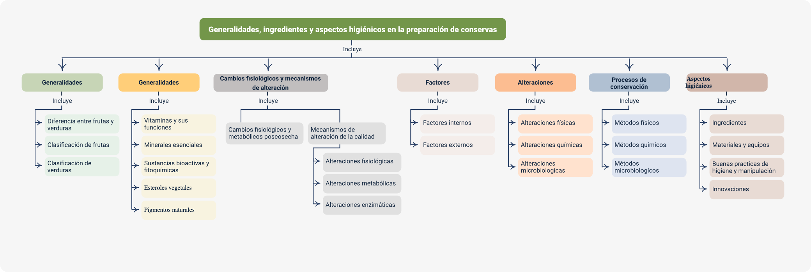

Glosario
Betacarotenos: precursores de la vitamina A, presentes en alimentos como zanahoria y mango. Son esenciales para la visión, la piel y el sistema inmunológico.
Climatéricas: frutas que siguen madurando después de ser cosechadas, como el mango y la banana.
Esteroles: compuestos similares al colesterol que ayudan a reducir el colesterol LDL ('malo') en el cuerpo, favoreciendo la salud cardiovascular.
Fitoquímicos: compuestos naturales en frutas y verduras que no son nutrientes esenciales, pero sí beneficiosos para la salud, con propiedades preventivas.
Flavonoides: tipo de polifenol con propiedades antiinflamatorias y antioxidantes, que contribuyen a la prevención de enfermedades crónicas.
Frutas: productos vegetales que se desarrollan a partir del ovario de la flor, contienen semillas y suelen tener sabor dulce o ácido.
Minerales: micronutrientes inorgánicos esenciales para funciones como la formación de huesos, transporte de oxígeno y regulación del equilibrio hídrico.
Pigmentos: sustancias que dan color a frutas y verduras, como las clorofilas, carotenoides y antocianinas. Actúan como antioxidantes.
Polifenoles: fitoquímicos antioxidantes presentes en vegetales, que ayudan a prevenir enfermedades cardiovasculares y neurodegenerativas.
Verduras: partes comestibles de plantas que no son frutas (como hojas, tallos, raíces o flores), generalmente con sabor menos dulce.
Vitamina C: antioxidante presente en cítricos. Fortalece el sistema inmunológico, mejora la absorción del hierro y protege frente a infecciones.
Vitaminas: nutrientes esenciales presentes en frutas y verduras, importantes para el sistema inmune, la piel, la visión y el metabolismo.

Material complementario
Tema | Referencia APA del material | Tipo | Enlace
Ingredientes y aspectos higiénicos en la preparación de conservas. | Villar, L. (2010). Las Mejores conservas. Ed. Integral. | Libro | https://ia800801.us.archive.org/22/items/tirapic/Las_mejores_conservas.pdf
Prevención de pérdidas de alimentos poscosechas: frutas, hortalizas, raíces y tubérculos. | Organización de las Naciones Unidas para la Agricultura y la Alimentación. (1993). Prevención de pérdidas de alimentos poscosecha: frutas, hortalizas, raíces y tubérculos. (Colección FAO: Capacitación, N° 17/2). Roma: FAO. | Libro | https://www.fao.org/4/t0073s/T0073S00.htm#Contents

Referencias bibliográficas
FAO. (2016). Manejo postcosecha de frutas y hortalizas. Organización de las Naciones Unidas para la Alimentación y la Agricultura. https://www.fao.org/4/x5056s/x5056s00.htm

FAO. (2012). Pérdidas y desperdicio de alimentos en el mundo. Roma: Organización de las Naciones Unidas para la Agricultura y la Alimentación. https://www.fao.org/4/i2697s/i2697s.pdf

González, A., & Pardo, A. (2018). Microorganismos beneficiosos en la conservación de alimentos vegetales. Revista Colombiana de Ciencia y Tecnología de Alimentos, 12(2), 45–52.

INTA. (2018). Manual de conservación de frutas y hortalizas. Instituto Nacional de Tecnología Agropecuaria. https://www.argentina.gob.ar/sites/default/files/2023/08/inta_manual_de_recetas_para_elaborar_conservas_2018.pdf

Zapata, S., & Gómez, L. (2015). Componentes funcionales en frutas y verduras frescas. Editorial Académica Española.

Zapata, S., & Gómez, L. (2015). Sustancias bioactivas en los alimentos y su función en la salud humana. Revista Colombiana de Ciencias Químico-Farmacéuticas, 44(2), 183–198. https://www.academia.edu/32156732/SUSTANCIAS_BIOACTIVAS_EN_LOS_ALIMENTOS

Créditos
Nombre | Cargo | Centro de Formación y Regional
Milady Tatiana Villamil Castellanos | Responsable del Ecosistema de Recursos Educativos Digitales (RED) | Dirección General
Miguel de Jesús Paredes Maestre | Responsable de línea de producción | Centro de Comercio y Servicios - Regional Atlántico.
Ángela Viviana Páez Perilla | Experta temática | Centro Agroindustrial - Regional Quindío.
Heydy Cristina González García | Evaluadora instruccional | Centro de Comercio y Servicios - Regional Atlántico.
Antonio Vecino Valero | Diseñador web | Centro de Comercio y Servicios - Regional Atlántico.
Fabio Foncesa Arguelles | Desarrollador full stack junior | Centro de Comercio y Servicios - Regional Atlántico.
Carmen Alicia Martínez Torres | Animador y productor audiovisual | Centro de Comercio y Servicios - Regional Atlántico.
María Fernanda Morales Angulo | Evaluador para contenidos inclusivos y accesibles | Centro de Comercio y Servicios - Regional Atlántico.
Luz Karime Amaya Cabra | Evaluador para contenidos inclusivos y accesibles | Centro de Comercio y Servicios - Regional Atlántico.
Jonathan Adie Villafañe | Validador y vinculador de recursos educativos digitales | Centro de Comercio y Servicios - Regional Atlántico.
Jairo Luis Valencia Ebratt | Validador y vinculador de recursos educativos digitales | Centro de Comercio y Servicios - Regional Atlántico.

